Приложение 1 к Извещению

ТЕХНИЧЕСКОЕ ЗАДАНИЕ
на выполнение работ по поставке, монтажу и пусконаладке газо-поршневой установки ГПУ – АГ – 350С-Т400-1Р-ФМ (ГПУ) (далее – Работы) на полигоне ТКО «МАГ-1» ООО «МАГ Груп», расположенном по адресу: Нижегородская область, г. Дзержинск, шоссе Московское, 56

1. Общие сведения
1.1. Предмет выполнения Работ:

Выполнение работ по поставке, монтажу и пусконаладке газо-поршневой установки ГПУ – АГ – 350С-Т400-1Р-ФМ (ГПУ) (далее – Работы) на полигоне ТКО «МАГ-1» ООО «МАГ Груп», расположенном по адресу: Нижегородская область, г. Дзержинск, шоссе Московское, 56, в части:
- Проектирования и строительства фундамента для ГПУ;
- Покупки и доставки на объект ГПУ, включая погрузочные и разгрузочные работы;
- Монтажа ГПУ на фундамент;
- Проектирования, монтажа и пусконаладки технического трубопровода для транспортировки газа от угольных фильтров (УФ) Системы сбора и отвода биогаза до входного фланца ГПУ, включая подключение к УФ и ГПУ.
- Проектирования и строительства линии электроснабжения для подключения газо-поршневой установки для целей обеспечения электроснабжения Современного мусоросортировочного комплекса за счет выработки электроэнергии с параллельной работой с сетью к существующей трансформаторной подстанции.
Работы должны быть выполнены согласно рабочей документаций, разработанной Подрядчиком.

1.2. Перечень документации, на основании которой должны производиться Работы:

- технические требования настоящего технического задания;
- локально-сметный расчет.

1.3. Цель работы:

Целью выполнения работ является обеспечение эффективной, безопасной и устойчивой транспортировки свалочного биогаза, образующегося в теле полигона ТКО, в рамках модернизации существующей системы его сбора, отвода и утилизации.
Работы направлены на реализацию подключения трубопроводом нового технологического оборудования — газо-поршневой электрогенерирующей установки (ГПУ) — с последующим термическим обезвреживанием неиспользуемой части газа. Это необходимо для достижения следующих технологических и экологических задач:
- Повышение уровня утилизации свалочного газа за счёт его использования в газо-поршневой установке с генерацией электроэнергии;
- Снижение выбросов метана и других парниковых/вредных газов в атмосферу;
- Обеспечение соответствия объекта требованиям экологического и промышленного законодательства РФ в части обращения с отходами и вредными выбросами;
- Повышение энергетической эффективности полигона и снижение его углеродного следа;
- Подключение ГПУ к существующей газосборной системе через трубопровод, обеспечивающий нормированные параметры давления, объёма и качества газа;
- Реализация возможности перенаправления остаточного объёма биогаза на факельную установку (термическое обезвреживание) при сбоях или останова ГПУ.
1.4. Технические требования для выполнения работ

1.4.1. Перед началом выполнения работ подрядчик разрабатывает проектные решения (на подключение трубопровода и линии электропередачи) и согласовывает их с Заказчиком. Время на согласования проектных решений не более 10 календарных дней с даты заключения договора.
1.4.2. После согласования проектных решений с Заказчиком Подрядчик выполняет проекты на подключение технических трубопроводов и строительство линии электропередачи и утверждает проекты у Заказчика. Время, отведённое на проектирование не более 20 календарных дней с даты согласования проектных решений, указанных в пункте 1.4.1. настоящего Технического Задания.
1.4.3. Исходные данные ГПУ:

Наименование параметра | Единицы измерения | Значение
Тип охлаждения |  | Радиаторный
Электрическая мощность | кВт / кВА | 350 / 437
Тепловая мощность | кВт | 380
Отапливаемая площадь | м2 | 2500
Режим работы | 24/7 | Круглосуточно
Нагрузка на генератор (max) | max | Нагрузка не более 80%  от номинальной мощности
Нагрузка на генератор (min) | min | Нагрузка не менее 25%  от номинальной мощности
КПД электрический, % |  | 44
КПД тепловой, % |  | 45
КПД общий, % |  | 89
Род тока |  | переменный трехфазный
Номинальное напряжение | В | 400
Номинальная частота | Гц | 50
Номинальный коэффициент мощности |  | 0,8
Номинальный ток | А | 630
Частота вращения вала двигателя | мин-1 | 1500
Давление газа (min / max) кгс/см2 / МПа / кПа | кгс/см2 / МПа / кПа | 0.05-6 / 0.005-0.58 / 5-580
Расход газа при номинальной мощности | 0,3 м3/ч х 1 кВт | 105 м3/ч
Расход масла, % к расходу топлива |  | 0,5
Система охлаждения | л | 86
Система смазки | л | 65
Габаритные размеры в контейнере | (ДхШхВ) мм | 7000 х 2400 х 2600
Масса электроагрегата в контейнере | Кг | 8000
Ресурс до капитального ремонта | м.ч. | 50000
Двигатель газовый |  | ЯМЗ-8503.Г (ЯМЗ-8503.10)
Генератор синхронный |  | EvoTec, Engga, Linz PRO, Marelli (или аналог)
Щит управления |  | 3-й степени автоматизации ШУГГ-350.3 (АГ-350.3)

1.4.4. Исходные данные проектирования и строительства фундамента для монтажа ГПУ на фундамент:
- выполнить проектные работы на конструкции железобетонные для основания для установки ГПУ;
- тип фундамента определить проектом, согласовать с Заказчиком;
- нагрузка на фундамент определяется требованиям завода изготовителя ГПУ поставляемой на объект;
- фундамент должен быть выполнен из армированного бетона с учетом размеров блок-контейнера;
- во избежание передачи вибраций и шума на другие части конструкций, фундамент не должен соприкасаться со стенами капитальными, с перегородками, с плитами перекрытый;
- блок-контейнер устанавливается на фундаментное основание только после окончательного набора прочности бетона;
- произвести погрузо-разгрузочные работы на объекте Заказчика;
- выполнить монтаж ГПУ на построенный фундамент.
1.4.5. Исходные данные для проектирования, монтажа и пусконаладочных работ (ПНР) технологического трубопровода:
- монтаж трубопровода провести на участке Системы сбора и отвода биогаза с дальнейшим термическим обезвреживанием», расположенном на территории действующего полигона ТКО «МАГ-1» Заказчика;
- ориентировочная длинна трубопровода 30 м. Точная длина определяется проектом, выполненным Подрядчиком;
- материалы для технологического трубопровода (в том числе, но не ограничиваясь диаметром трубопровода и прочие параметры) определяется проектом, выполненным подрядчиком;
- необходимое оборудование для доочистки газа и контроля параметров газа определяется проектом, выполненным Подрядчиком;
- металлоконструкции, поддерживающие трубу, должны быть защищены от коррозии методом горячего оцинкования;
- выполнить строительство и ПНР технологического трубопровода.
Эскиз расположения ГПУ относительно угольных фильтров и расположения ГПУ.
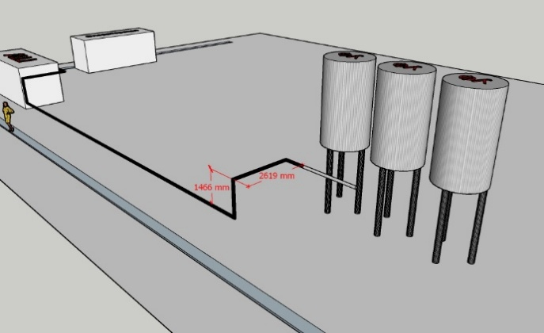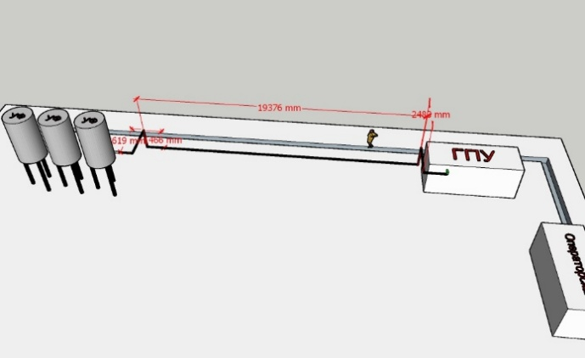
1.4.6. Исходные данные для проектирования линии электропередачи:
- Ориентировочная длинна линии электропередачи (ЛЭП) – 470 метров
- Вид прокладки (воздушный, подземный, комбинированный) – определяется проектом, выполненным Подрядчиком
- На линии электропередач должны быть установлены устройства для предотвращения выдачи электроэнергии в сеть электро-снабжающей организации при пропадании входящего напряжения, подведённого в ТП
- На линии электропередач должны быть установлены устройства для предотвращения выдачи электроэнергии в сеть местной электросети при пропадании входящего напряжения внутри запитанных электро-потребителей после ТП.
- Передаваемая мощность электроэнергии 350кВт, напряжение трёхфазное 380В.
- Допустимые потери на линии не более 5%
- Выполнить строительство ЛЭП и необходимые пуско-наладочные работы ЛЭП и устройств подключения и защиты

1.5. Плановые сроки начала и окончания Работ

Начало выполнения работ – на следующий день после подписания Договора.
Окончание выполнения работ – не позднее 90 рабочих дней от даты, следующей за датой подписания Договора.

2. Требования к выполнению Работы

2.1. Работы должны быть выполнены в объемах, определенных техническим заданием, локально-сметным расчетом и рабочей документацией, разработанным Подрядчиком, с соблюдением правил и норм безопасности труда.
2.2. Для выполнения работ используются новые материалы и оборудование.
2.3. Сотрудники Подрядчика при выполнении Работ на территории Заказчика должны соблюдать технику безопасности, обеспечивать антитеррористические и противопожарные мероприятия. Работы должны производиться в полном соответствии с требованиями: СНиП 21-01-97* «Пожарная безопасность зданий и сооружений» (с изменениями №1 и №2) и действующего природоохранного законодательства РФ.
2.4. Подрядчик должен установить и подключить всё необходимое для функционирования трубопровода оборудование и линии электропередачи своими силами и за свой счёт.
2.5. Все транспортные расходы должны быть включены в стоимость Работ.
2.6. Все материалы, используемые при работе, должны быть включены в стоимость Работ.
2.7. Материалы, используемые для монтажных работ, должны иметь необходимые сертификаты качества.
2.8. Работы производятся на территории действующего полигона «МАГ-1» Заказчика по адресу: Нижегородская область, г. Дзержинск ш. Московское 56.
2.9. На период исполнения Подрядчиком обязательств по Договору на объекте ООО «МАГ Груп», возлагается ответственность за соблюдение требований действующего законодательства РФ в области охраны окружающей среды и санитарно-эпидемиологического благополучия населения.
2.10. Подрядчик несет ответственность за соблюдение своими сотрудниками при выполнении работ «Инструкции о пропускном и внутри объектовом режимах» ООО «МАГ Груп».
2.11. Персонал Подрядчика должен пройти инструктаж по правилам и мерам безопасности производства работ в ООО «МАГ Груп».
2.12. Гарантийный срок на Работы устанавливается 12 (двенадцать) месяцев от даты подписания Акта приема-сдачи Работ Сторонами.
2.13. Подрядчик вправе привлекать для выполнения Работ субподрядчиков. На основании статьи 706 Гражданского кодекса РФ Подрядчик несет полную ответственность перед Заказчиком за качество, сроки, объемы работ, выполненные привлеченными субподрядчиками. Оплата выполненной субподрядчиками работы осуществляется Подрядчиком за его счёт.

3. Порядок контроля и приемки работ

3.1. Приемка выполненных Работ производится на объекте Заказчика представителями Заказчика и Подрядчика. При приемке проверяются объемы и качество выполненных Работ.
3.3. Контроль при производстве работ осуществляется:
3.3.1. За соблюдением технологий, объемов, сроков и качества работ, исполнения Подрядчиком соглашения о соблюдении правил охраны труда, промышленной безопасности, пожарной безопасности и охраны окружающей среды – уполномоченный представитель Заказчика, назначенный приказом.
3.3.2. При нарушении технологии производства Работ, отступления требований Рабочей документации - работы прекращаются по указанию уполномоченного представителя Заказчика, осуществляющего технический надзор, и устанавливается срок устранения нарушения номерным указанием, которое обязательно к беспрекословному выполнению Подрядчиком.
3.4. Окончательная приемка Работ в эксплуатацию осуществляется комиссией или ответственным лицом, назначенной приказом руководителя Заказчика.
3.5. По результатам приёмки оформляется Акт приема-сдачи Работ, подписываемый Сторонами.
3.6. При обнаружении в процессе приемки Работ несоответствие ее требованиям, предусмотренным Техническим заданием и локально-сметным расчетом (или позиционной разбивкой стоимости работ), Заказчик составляет Акт о выявленных недостатках с указанием срока устранения этих недостатков.
3.7. Подрядчик обязан устранить указанные в Акте недостатки своими силами и за свой счет. Срок устранения недостатков – не более 3 (трёх) дней от даты его составления, если иной срок дополнительно не согласован Сторонами.

4. Состав документации

Акт приема-сдачи в 2-х экземплярах «КС-2», Справка о стоимости выполненных работ «КС-3», счет-фактура, счет на оплату.

